TOREK, 2. 2. 2021
SLJ: VELIKA TISKANA ČRKA E
DOBRO SI OGLEJ NASLEDNJI POSNETEK, AMPAK NE DO KONCA. USTAVI SE PRI 4:38.
https://www.youtube.com/watch?v=8wwJBU-tS0o
PRIPRAVIŠ SI LAHKO TUDI PLADENJ Z ZDROBOM IN S PRSTKOM VLEČEŠ ČRKO E PO ZDROBU.
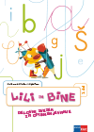
ODPRI DELOVNI ZVEZEK ZA OPISMENJEVANJE NA STRANI 16. NAJPREJ REŠI NALOGE V ZELENO OBARVANEM PROSTORČKU IN DOLOČI, KJE NATANČNO SE NAHAJA GLAS E. USTREZNO POBARVAJ. NATO NADALJUJ Z REŠEVANJEM. NAJPREJ ZAPIŠI ČRKO E. PAZI NA PRSTEK PRESLEDKA. NATO PA BERI V SMERI PUŠČIC IN PREBERI VSE KAR JE NAPISANO PRI PERESU. BEREMO TAKO, DA VLEČEMO GLASOVE. TAKO KOT SMO TO DELALI V ŠOLI.
VZEMI ČRTASTI ZVEZEK. PIŠI ČEZ DVE VRSTICI. NAJPREJ ZAPIŠI VELIKO TISKANO ČRKO E Z RDEČO BARVICO, NATO PRSTEK PRESLEDKA. NADALJUJ S SVINČNIKOM. PAZI DA JE SVINČNIK OŠILJEN. PONOVIŠ ŠE ENKRAT V NASLEDNJO VRSTICO.
NATO PA PREPIŠI BESEDE, KI JIH VIDIŠ PRI PERESU V DZO NA STRANI 16 V ČRTASTI ZVEZEK. PAZI, DA SE ČRKE POSAMEZNE BESEDE DRŽIJO SKUPAJ. VMES MED BESEDAMI JE PRSTEK PRESLEDKA.
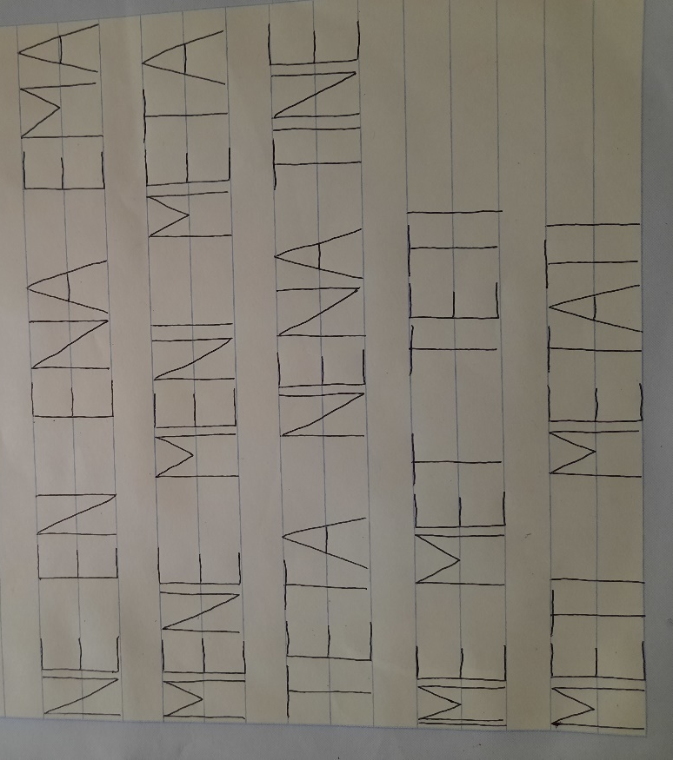

KO KONČAS S PREPISOM SI IZBERI TRI BARVICE IN ZAPIŠI ŠE ČRKO E Z IZBRANIMI BARVICAMI.
***
ČE ŽELIŠ LAHKO REŠIŠ NALOGE V DZO NA STRANI 17.

MAT: PONOVIMO
- S POMOČJO SLIK V SDZ/2 PONOVI, KAR SI SE NAUČIL/A O TELESIH.

- DA MALO OGREJEŠ MOŽGANČKE, HITRO USTNO IZRAČUNAJ NASLEDNJE RAČUNE:
1 + 4 = 5 – 3 = 0 + 2 =
2 + 3 = 4 – 1 = 3 – 0 =
3 + 1 = 3 – 2 = 1 – 1 =

- UTRJUJ USTNO IN PISNO RAČUNANJE.
ŠPO: GIBALNI KROG
OPRAVI NASLEDNJE NALOGE.
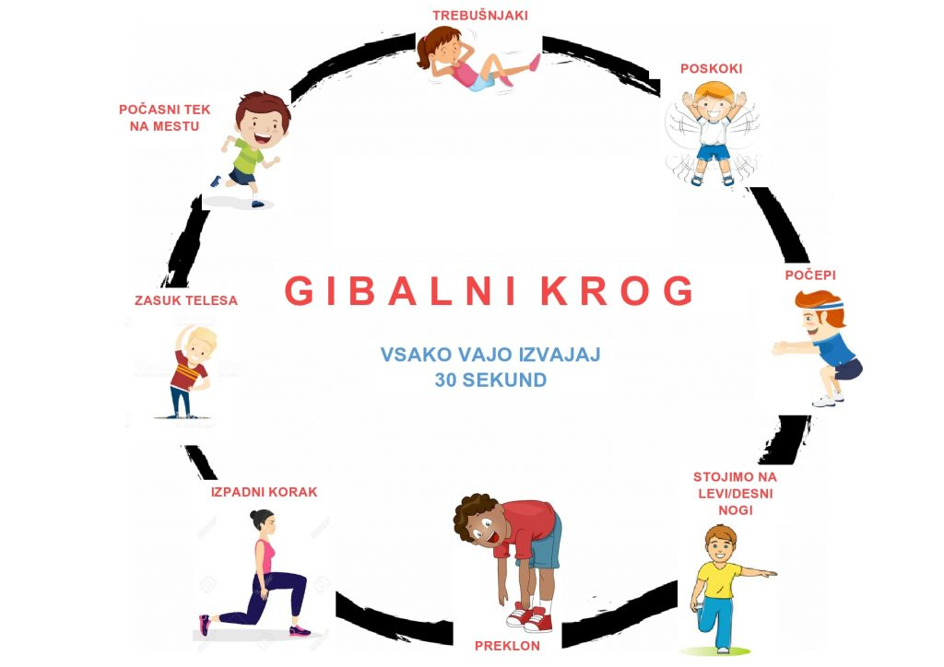

ČE IMAŠ ČAS, ODIDI NA NAJBLIŽJI HRIB IN UŽIVAJ V RAZGLEDU. NE POZABI, GIBANJA NI NIKOLI PREVEČ!

